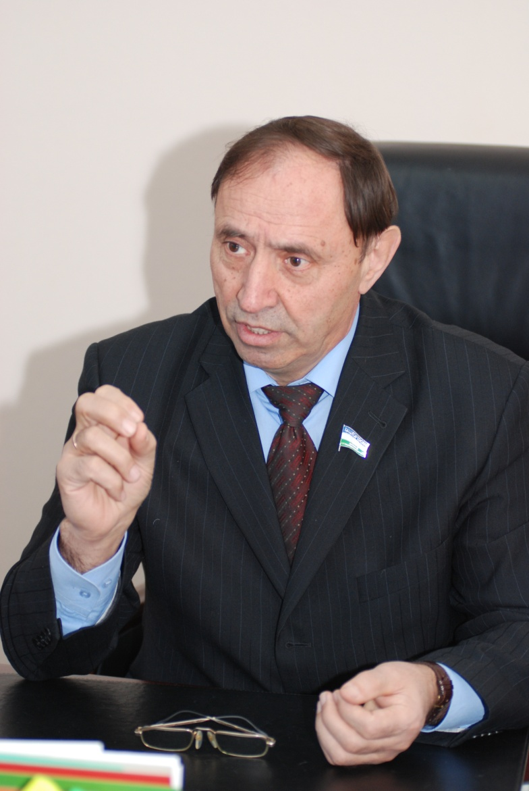 Асадуллин Раиль Мирваевич

доктор педагогических наук, профессор, ректор Башкирского государственного педагогического университета им. М. Акмуллы, заслуженный работник высшей школы РФ.

Автор более 250 научных публикаций, в том числе 14 монографий. Основатель и руководитель научной школы «Педагогика субъектно-ориентированного образования».
Главный редактор научного издания «Педагогический журнал Башкортостана».

Степени общественного, профессионального и научного признания :
- Медаль ордена «За заслуги перед Отечеством» II степени (2014 г)
- Медаль Совета Ассамблеи народов Российской Федерации «Дружба и единство народов России» (2009 г)
- «Заслуженный работник высшей школы Российской Федерации» (2003 г).

